Lección 21: Comparemos números
- Descifremos cuál número es más y cuál es menos.

Calentamiento: Actuémoslo: Repartamos leche
Tyler está repartiendo las bebidas a sus compañeros de clase.
9 estudiantes escogieron leche.
5 estudiantes escogieron agua.
¿Menos estudiantes escogieron leche o agua?

21.1: ¿Cuál número es más?
Marca el número que es más.

- 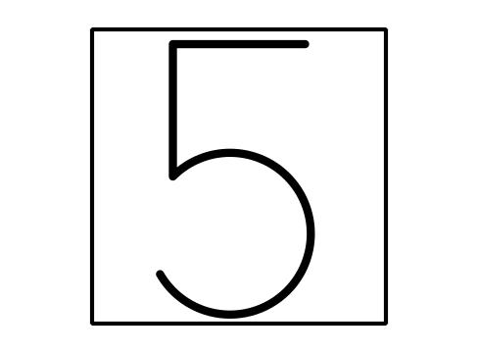
- 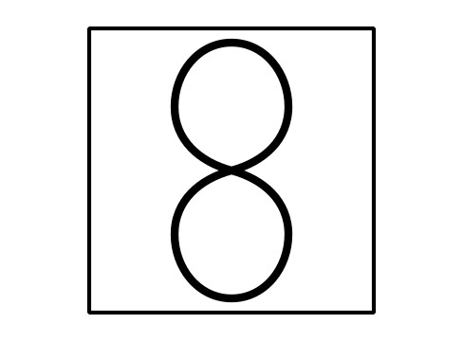

- 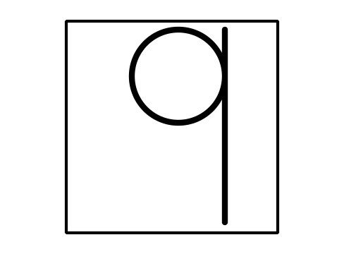
- 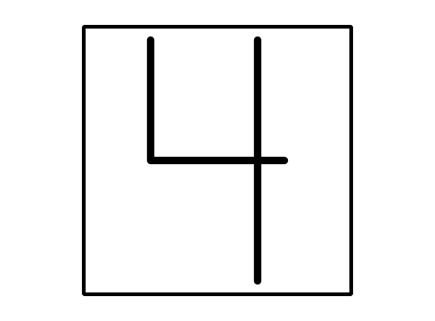

21.2: ¿Cuál número es menos?
Escribe los números que obtuvieron.
Marca el número que es menos.
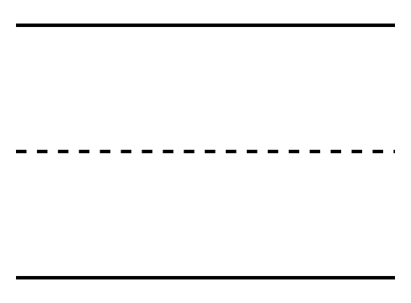
Escribe los números que obtuvieron.
Marca el número que es menos.

21.3: Centros: Momento de escoger
Escoge un centro.
Menos, lo mismo, más
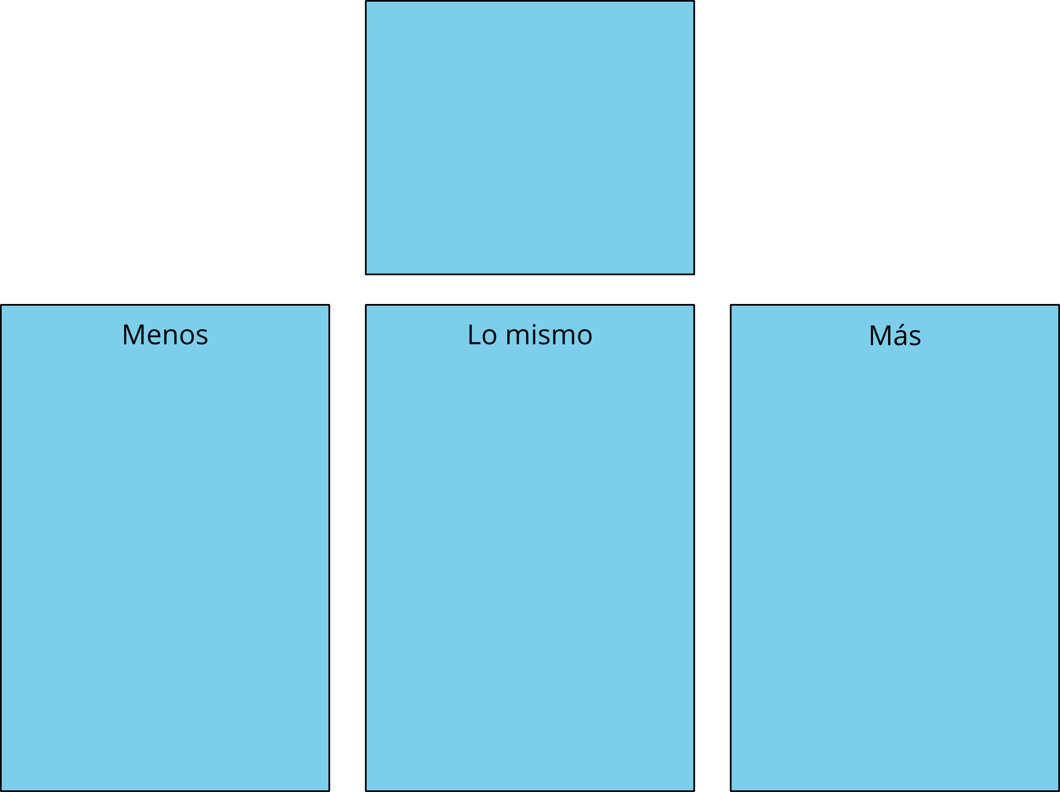
Mi mate-libreta
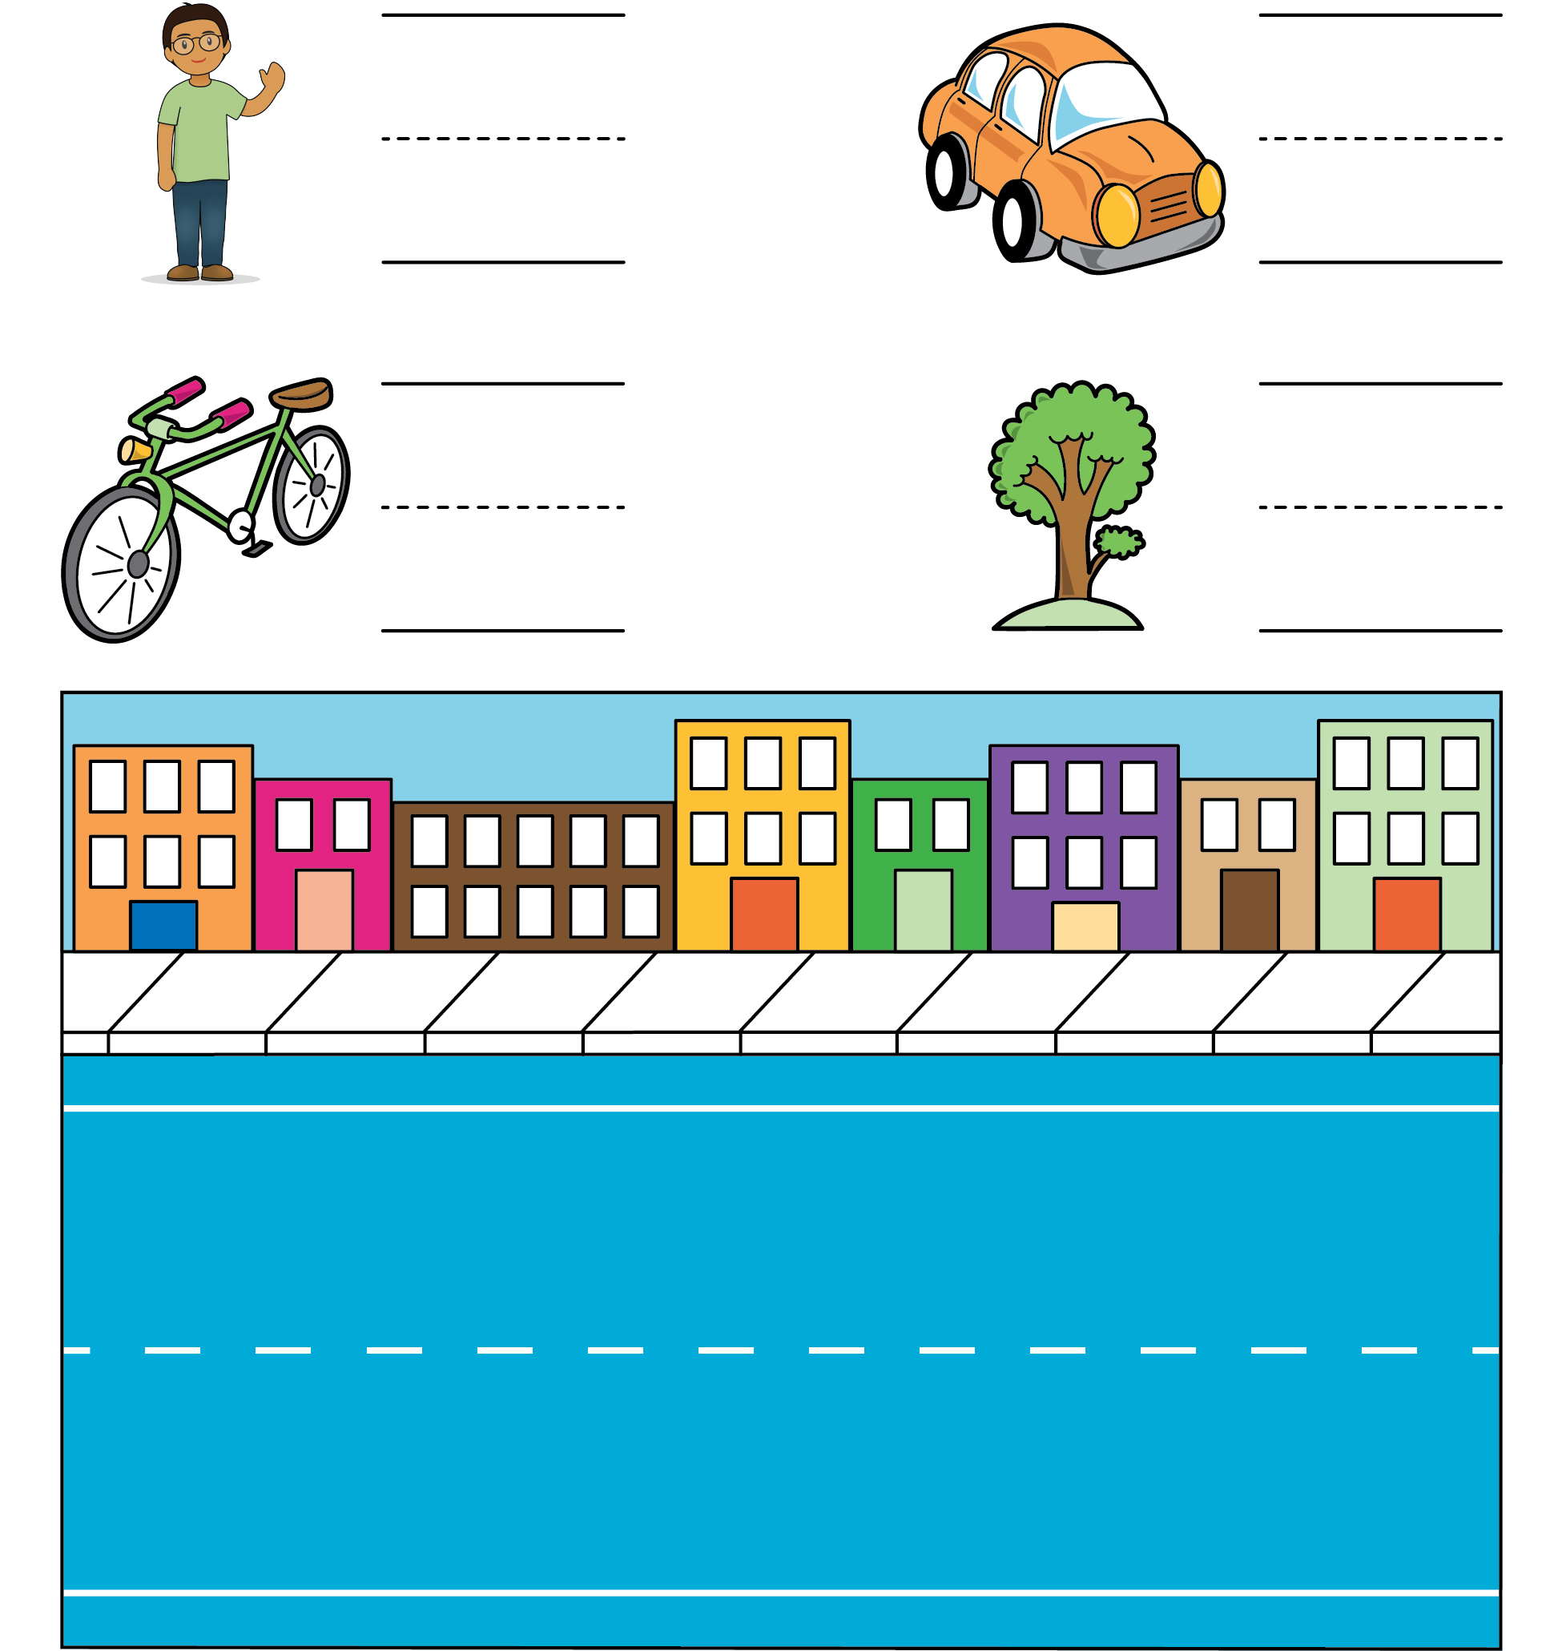
Carrera con números
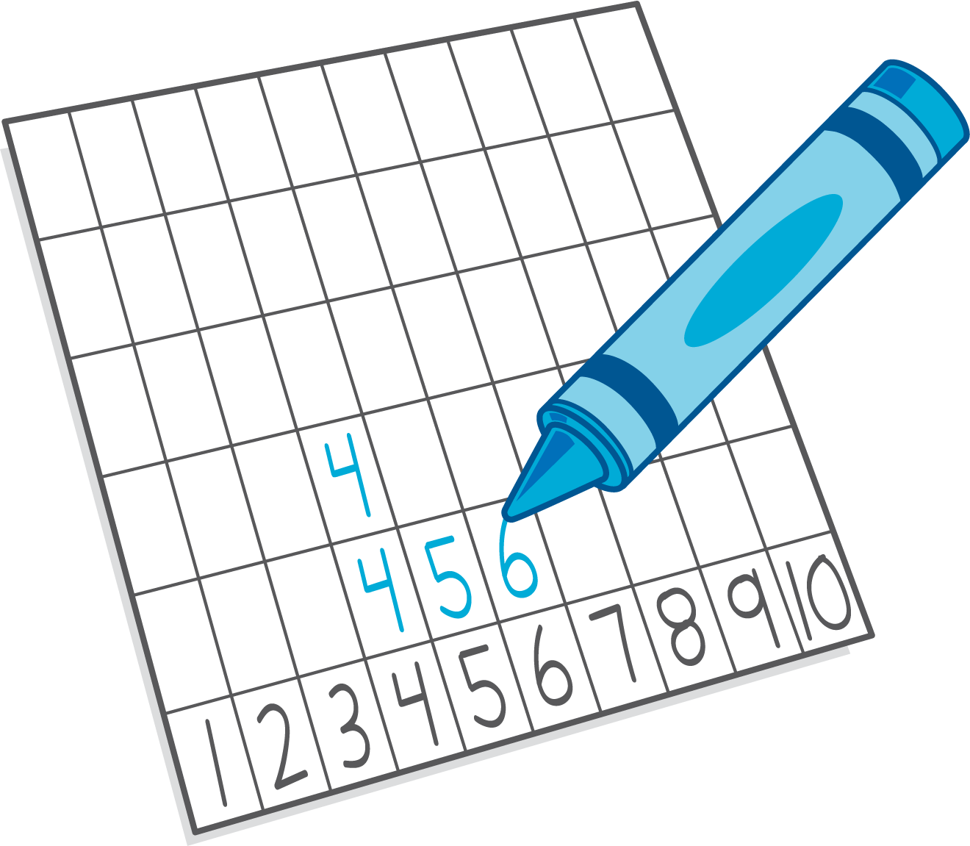

Section Summary
Section Summary
En esta sección comparamos números. Usamos objetos y dibujos para ayudarnos a descubrir cuál número es más y cuál es menos.

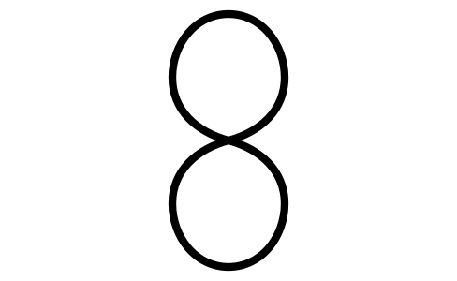
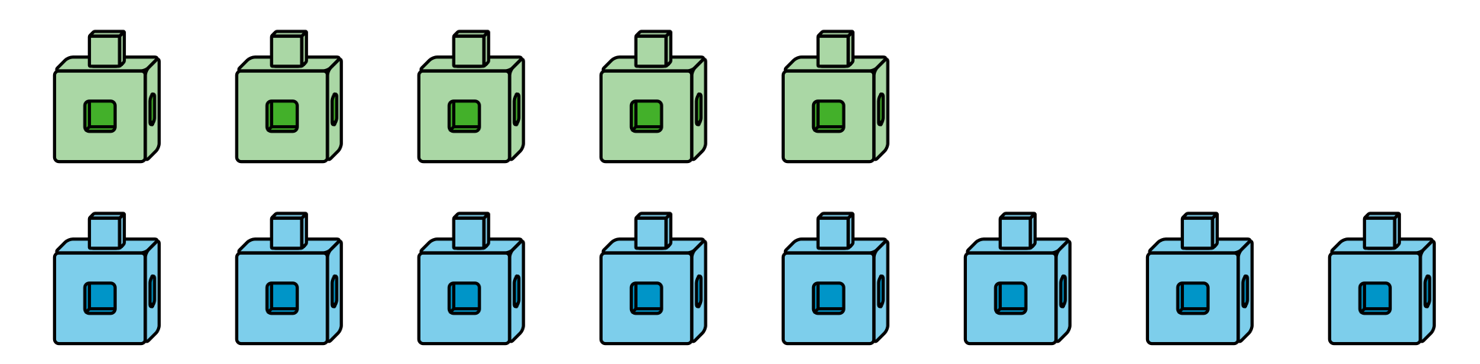
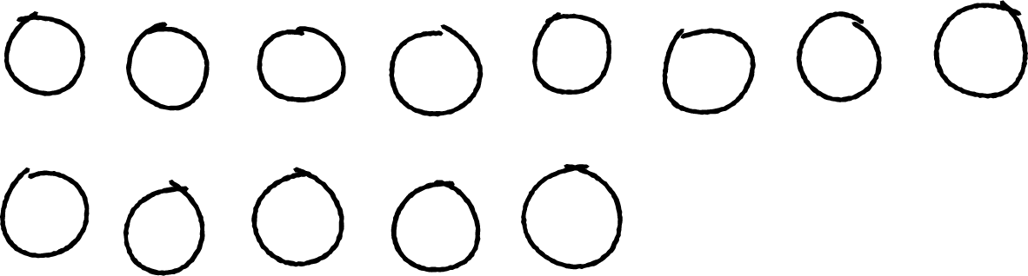
También entendimos que para comparar números podemos usar lo que sabemos sobre contar.
1, 2, 3, 4, 5, 6, 7, 8, 9, 10
5 va antes que 8 cuando contamos.
5 es menos que 8.
8 es más que 5.
© CC BY 2021 Illustrative Mathematics®

